ASSUNTO: SOLICITO AO EXMO SENHOR PREFEITO MUNICIPAL CARLOS NELSON BUENO, PARA QUE JUNTO AO DEPARTAMENTO COMPETENTE PROVIDENCIE A TROCA DE PLACA INDICANDO RUA SEM SAÍDA NA RUA 15, DO BAIRRO PARQUE DAS LARANJEIRAS.

DESPACHO:

SALA DAS SESSÕES ______/______/______

PRESIDENTE DA MESA
INDICAÇÃO N° , DE 2010.

SENHOR PRESIDENTE,
SENHORES VEREADORES e VEREADORAS,

Indico ao Exmo Senhor Prefeito Municipal Carlos Nelson Bueno, para que junto ao Departamento competente seja trocado Placa de Identificação de “Rua Sem Saída”, na Rua 15, do Bairro Parque das Laranjeiras.

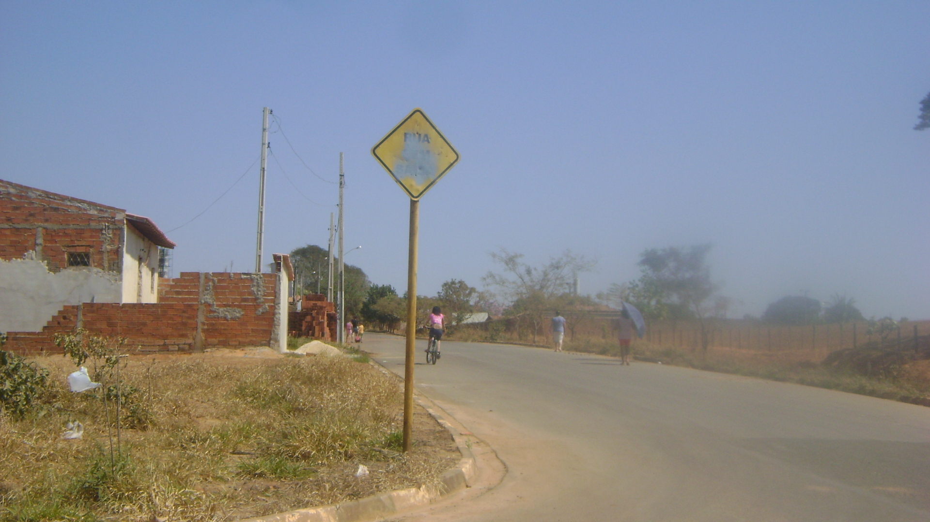

Sala das Sessões “Vereador Santo Rótolli” aos 9 de Setembro de 2010.

VEREADOR LUIS ROBERTO TAVARES

